Analyse FFOM de tes deux meilleures idées de nouveaux produits fromager

Analyse interne  Forces et faiblesses des aspects de ton entreprise que tu peux contrôler  - Avantages sur tes concurrents  - Équipe de gestion (propriétaires)  - Valeurs et réputation  - Tes ressources: financières, intellectuelles, humaines…  - Ton expérience  - Tes équipements  - Ton emplacement  - Ta marque  - Service à la clientèle  - Délais de livraison  - Garantie  - La taille de l’entreprise  - Tes 4P (prix, place, promotion, produit)  - etc... | Analyse externe  Opportunités et menaces des aspects de ton entreprise que tu ne peux pas contrôler  - Les décisions du gouvernement  - La population (santé, goût, taille, situation financière, emplacement…)  - Les taxes  - Les lois  - Les concurrents  - L’économie national et international  - Le commerces international  - Le climat  - La culture  - etc...
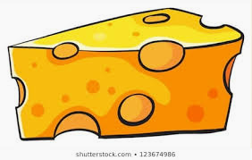
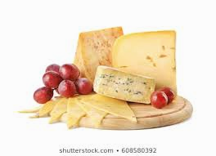

Première idée

- Brève description de l’idée (2-3 phrases)

- J’aime cette idée parce que…

- Cette idée correspond bien aux besoin de mon entreprise parce que…

- Faire l’analyse FFOM de la première idée

Analyse interne | Forces | Faiblesses
Analyse externe | Opportunités | Menaces

